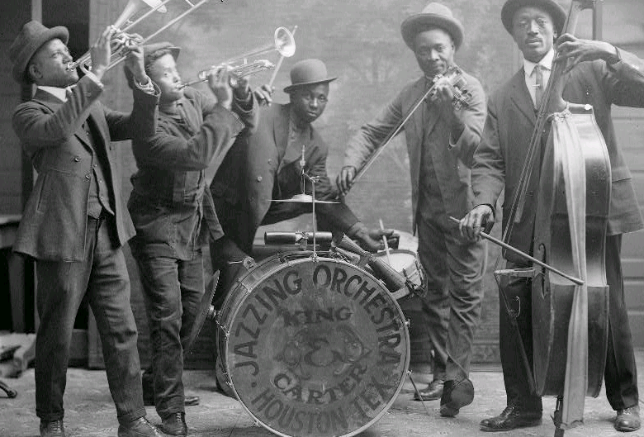
Джазом является форма музыкального искусства , которая возникла в Америке в результате смешения африканских и европейских традиций в конце 19,начала 20 века. В настоящее время это самая распространенная музыка в мире: она отличается африканским ритмическим богатством , заключенным в европейские формы и тональные структуры . Джаз развивался на корнях блюза , госпела духовных песнопений афроамериканского населения-потомков рабов , вывезенных из Восточной Африки . Блюз представляет собой песню , которая импровизируется как в мелодической , так и в текстовой линиях . Время рождения блюза принято относить к концу 19 века , когда бывшие черные рабы , всегда работавшие бригадами и певшие хором , получили свободу . Музыкальная форма блюза нашла отражение в симфонической и камерной инструментальной музыке . В более общей форме в блюзе в каждой строфе содержится по три стиха , два из которых сходны , и по объему она равна 12 тактам .
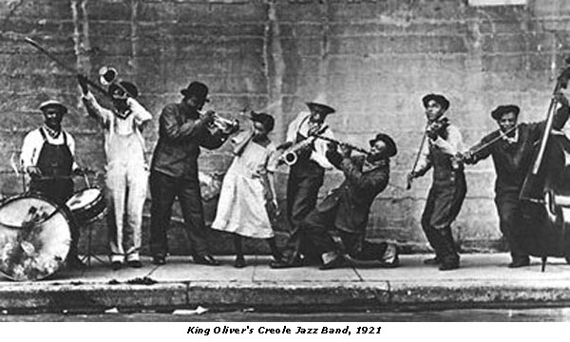
Выражением национальной афроамериканской культуры является регтайм . Слияние профессиональной и народной афроамериканской музыки привело к рождению этого самобытного американского жанра , исполняемого на рояле , но также и на банджо . Постепенно регтайм был признан первым жанром современной легкой музыки . Рожденный афроамериканскими пианистами в Нью-Йорке, регтайм на 30 лет завладел Америкой . Это были Дж.Европ , Л.Робертс , Дж.Джонсон , который первым из названных авторов включил в регтайм импровизации , трансформировав его тем образом в джаз .
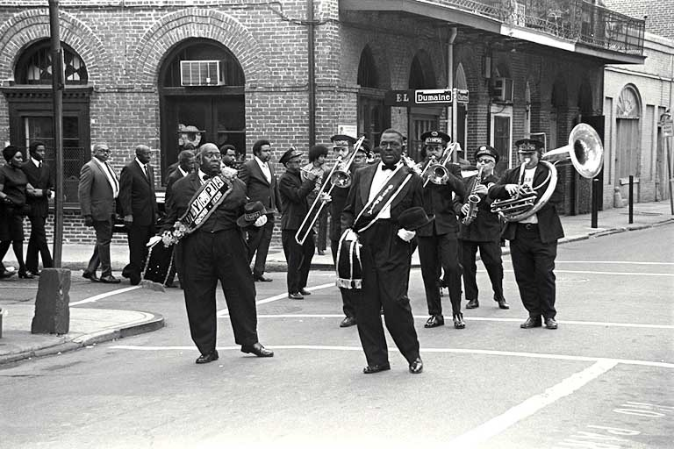
Одним из важнейших элементов в джазе является ритм и мелодия. Ритм – это один из конструктивных элементов музыки наравне с мелодией и гармонией . Как одно из самых выразительных средств музыкального языка ритм во многом определяет характер музыкального произведения . Одними из самых распространенных музыкальных инструментов джаза является : Аккордеон , Альт-саксофон , Кларнет , Рояль , Вибрафон ,Банджо , Труба ,Тромбон ,Различные тарелки и Маракасы .
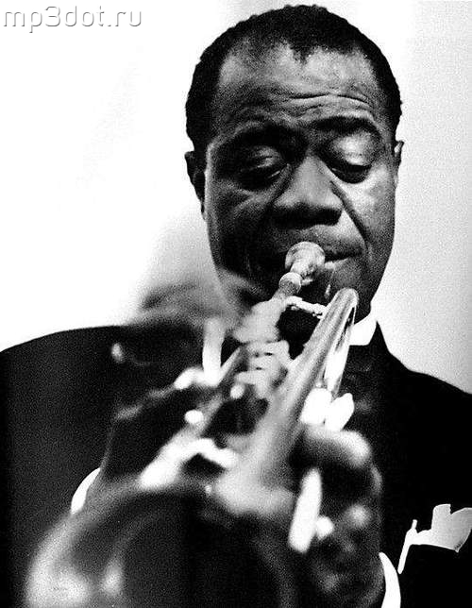 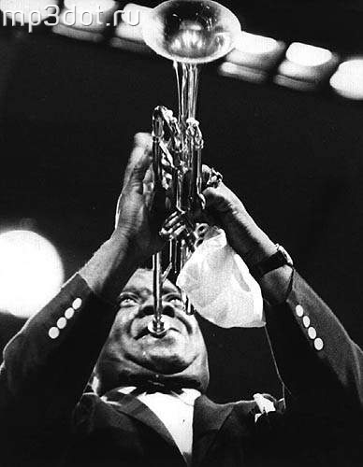
Особо неразделимы с самого рождения этого музыкального жанра джаз и труба . Труба оставалась джазовым инструментом до появления саксофонов. Лидирующим инструментом джаза являлась труба .Ей отводилась роль изложения главной мелодии или иначе говоря мотива. Этот инструмент играл доминирующую роль до тех пор, пока не появились крупные саксофонисты и роль этого инструмента перешла на второй план .
Благодаря связи с музыкальной традицией Южной Америки вибрафон выходит на первый план всякий раз , когда возникает мода на латинский джаз . Вибрафон – ударный инструмент , произошедший от ксилофона в 1916 г. Диапазон вибрафона равен трем октавам; в техническом отношении он довольно сложен : позволяет использовать одновременно четыре палочки , благодаря чему получают аккорды ; как и на ксилофоне , на вибрафоне можно создавать эффекты глиссандо , а при использовании педали – еще стаккато и легато . В вибрафоне деревянные бруски заменены металлическими пластинами, а каждая резонансная трубка снабжена маленьким вентилятором , позволяющим увеличивать объем и длительность ноты, получаемой ударом по пластинке .В большом оркестре он служит и как солирующий , и как орнаментальный инструмент .

